[华中科技大学同济医院Oncotarget被质疑](https://mp.weixin.qq.com/s?__biz=MzU5OTAzNzQ5Nw==&mid=2247485566&idx=1&sn=4c71c80ef6bbb153cf52e07eafc352d0)

原创一只科研鸭[科研鸭](javascript:void(0);)2025-04-21 12:38:16四川

[](https://mp.weixin.qq.com/s?__biz=MzU5OTAzNzQ5Nw==&mid=2247484860&idx=1&sn=0fb2b770a5f98d730df24f440e596fff&scene=21#wechat_redirect)

**Research Frontline**

**科研前线**

2025 年开年以来，中国科研人员在多篇高水平期刊发表的论文中，频繁被曝出图片重复使用问题，涉及Nature、Nature 子刊及Cell 子刊等顶级期刊。从四川大学到清华大学的多篇论文中，均发现了实验图片重复使用的情况，引发学术广泛关注。这不仅暴露了科研数据管理中的疏漏，也反映了图片筛查技术的局限性。









**编者按**



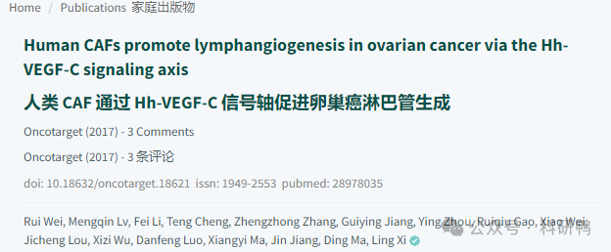

2017年，来自华中科技大学同济医学院附属同济医院的Rui Wei（第一作者）、Ding Ma（通讯作者）及其团队（包括Mengqin Lv、Fei Li、Teng Cheng等）在《Oncotarget》期刊发表了一篇研究论文，题目为《Human CAFs promote lymphangiogenesis in ovarian cancer via the Hh-VEGF-C signaling axis》（人类 CAF 通过 Hh-VEGF-C信号轴促进卵巢癌淋巴管生成）。

该研究探讨了癌症相关成纤维细胞（CAFs）在卵巢癌淋巴管生成中的作用及其分子机制。研究发现，CAFs通过Hedgehog（Hh）信号通路上调VEGF-C的表达，从而促进淋巴管内皮细胞的迁移和管腔形成，进而增强卵巢癌的淋巴转移。研究团队通过体外共培养实验、小鼠模型和临床样本分析，证实了Hh-VEGF-C轴在卵巢癌进展中的关键作用，并提示靶向这一通路可能成为抑制卵巢癌转移的新策略。

然而，该研究的数据可靠性受到质疑，PubPeer上多名评论者指出多个图像存在异常重复，涉及图1D、4A、4C、4J和7等多个部分，疑似存在数据操纵或误用问题。









**文章质疑**



1. 2018年12月，用户Lotus azoricus在PubPeer上指出：图4A和4C的6个面板可能仅来自2张原始图片，存在异常重叠。提供了对比图以说明问题。
2. 2018年12月，Rui Wei（第一作者）回复：承认问题，并表示将重新审查数据并尽快回应。但截至2025年4月，仍未提供具体解释或更正。
3. 2025年4月，Elisabeth M. Bik（知名学术打假专家，曾用名Lotus azoricus）再次质疑：指出图1D和图4J也存在重复区域，使问题图片总数增至7处。

### 当前状态

* 该论文的图像问题仍未得到合理解释。
* 作者虽曾承诺调查，但长期未采取行动，引发对数据真实性的进一步担忧。
* 《Oncotarget》期刊已于2018年停刊，部分原因与质量控制问题有关，因此该论文的正式勘误或撤稿可能面临困难。

附图：

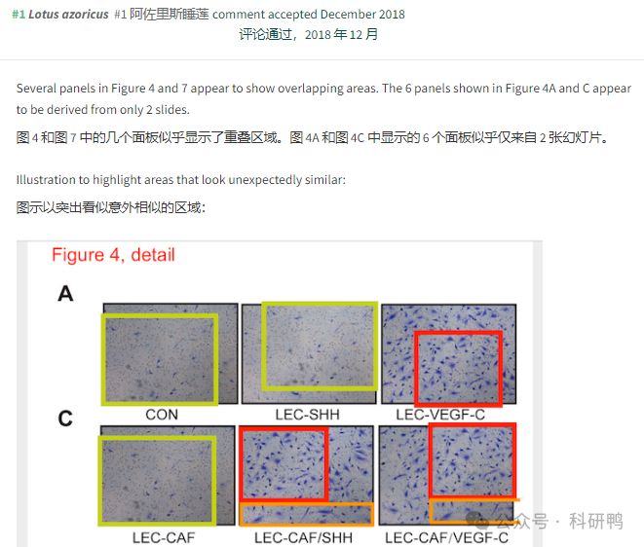

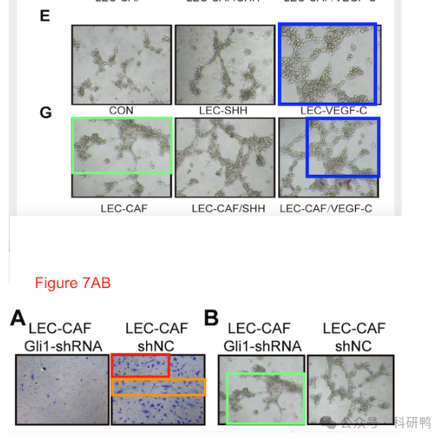

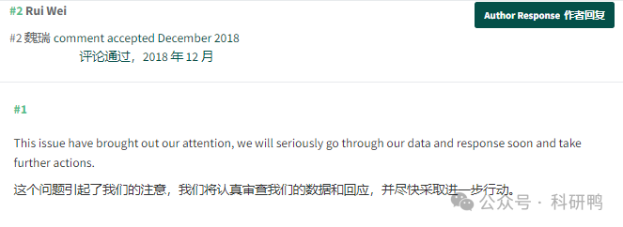

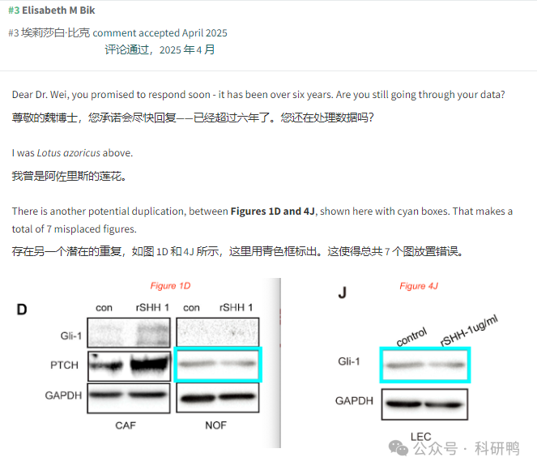

参考消息：

https://pubpeer.com/publications/D848BF5886520F36F82CB2C42FFB94#0

注：公众号所有推文信源，均来源于pubpeer、For Better Science等网站公开质疑以及部分粉丝投稿。科研鸭从来没有、也永远不会主动查重论文并去pubpeer上质疑。

**往期更新**

[消失半年多，卷王带着新产品回归了。科研图片查重新时代产品：FigScan科研图片查重系统正式发布！查重价格低至0.1元/张](https://mp.weixin.qq.com/s?__biz=MzU5OTAzNzQ5Nw==&mid=2247484860&idx=1&sn=0fb2b770a5f98d730df24f440e596fff&scene=21#wechat_redirect)

[公告：关于删除本平台推文的方法介绍！](https://mp.weixin.qq.com/s?__biz=MzU5OTAzNzQ5Nw==&mid=2247485312&idx=1&sn=4f28fcd45a6cd208e8330d0e26f89890&scene=21#wechat_redirect)